Povolenie VLANe prechodu cez TRUNK.

Pôvodný stav.
VLANa 2081 ešte nepriradená TRUNKOvým portom.
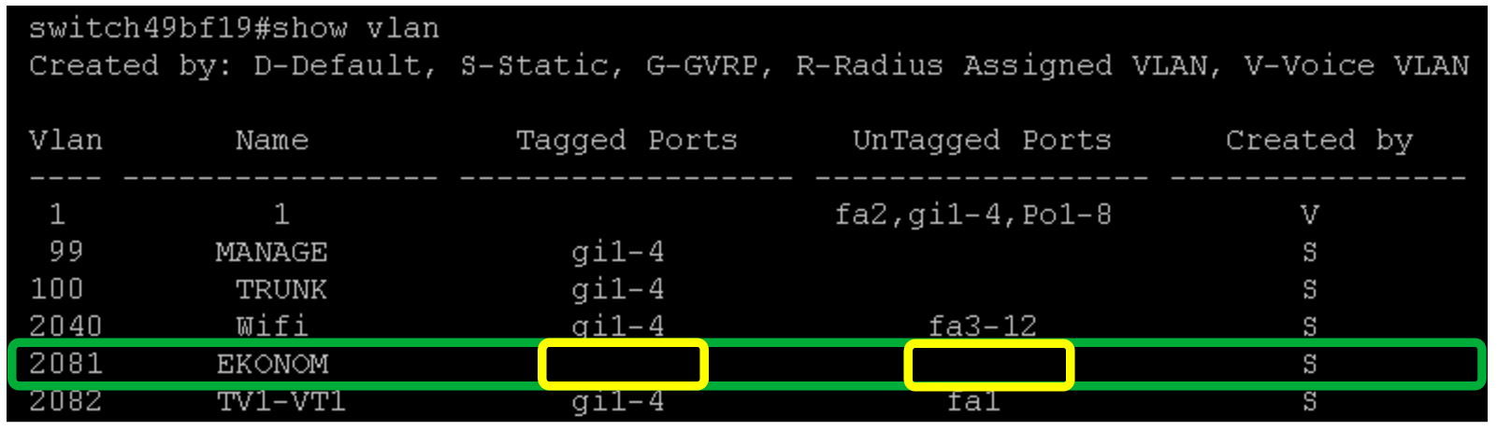

VLANa 2081 ešte nepriradená TRUNKOvým portom.

switch49bf19#show vlan
Created by: D-Default, S-Static, G-GVRP, R-Radius Assigned VLAN, V-Voice VLAN

Vlan Name Tagged Ports UnTagged Ports Created by
---- ----------------- ------------------ ------------------ ----------------
1 1 fa2,gi1-4,Po1-8 V
99 MANAGE gi1-4 S
100 TRUNK gi1-4 S
2040 Wifi gi1-4 fa3-12 S
2081 EKONOM S
2082 TV1-VT1 gi1-4 fa1 S
2083 TV2-VT2 gi1-4 S

Povoľovanie.

switch49bf19#configure
switch49bf19(config)#interface range GigabitEthernet 1-4
switch49bf19(config-if-range)#switchport mode trunk
switch49bf19(config-if-range)#switchport trunk allowed vlan add 2081

VLANa 2081 už priradená TRUNKOvým portom.
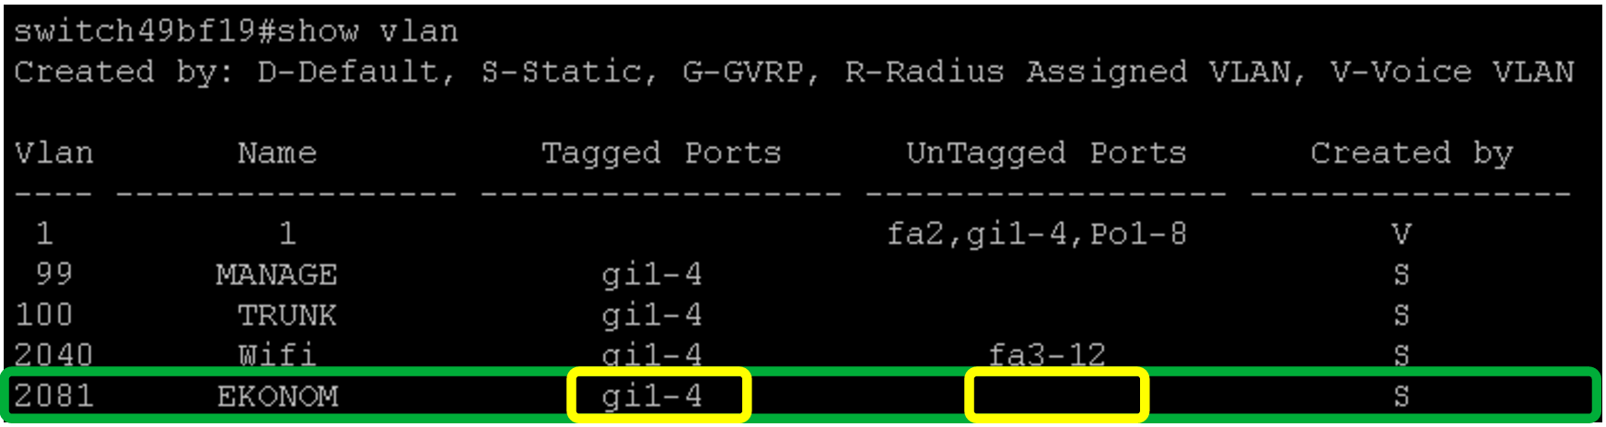

VLANa 2081 už priradená TRUNKOvým portom.

switch49bf19#
switch49bf19#show vlan
Created by: D-Default, S-Static, G-GVRP, R-Radius Assigned VLAN, V-Voice VLAN

Vlan Name Tagged Ports UnTagged Ports Created by
---- ----------------- ------------------ ------------------ ----------------
1 1 fa2,gi1-4,Po1-8 V
99 MANAGE gi1-4 S
100 TRUNK gi1-4 S
2040 Wifi gi1-4 fa3-12 S
2081 EKONOM gi1-4 S

Priradenie portu Fa2 VLANe 2081.

Pôvodný stav.
VLANa 2081 ešte nepriradená portu Fa2.

Priraďovanie portu Fa2 VLANe 2081.

switch49bf19#configure
switch49bf19(config)#interface FastEthernet 2
switch49bf19(config-if)#switchport mode access
switch49bf19(config-if)#switchport access vlan 2081

Po priradení portu VLANe.
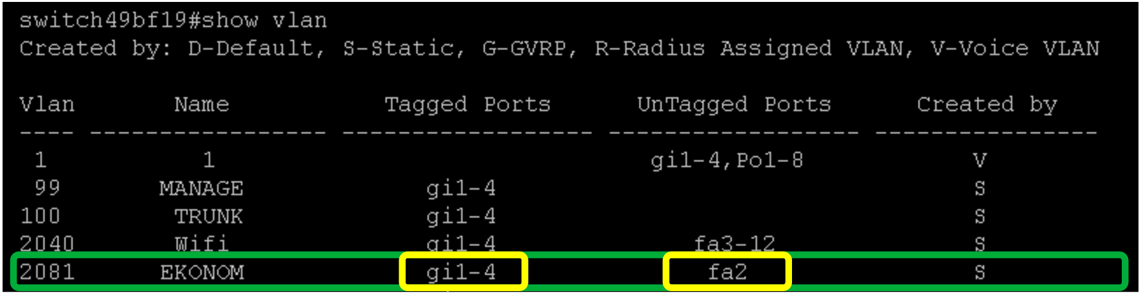

Vrátenie portu do default VLAN.

Pôvodný stav.

Uvoľnenie portu Fa2 od VLANy.

switch49bf19#configure
switch49bf19(config)#interface FastEthernet 2
switch49bf19(config-if)#switchport mode access
switch49bf19(config-if)#no switchport access vlan
switch49bf19(config-if)#

Zrušenie prechodu VLAN 2081 cez SWITCH.
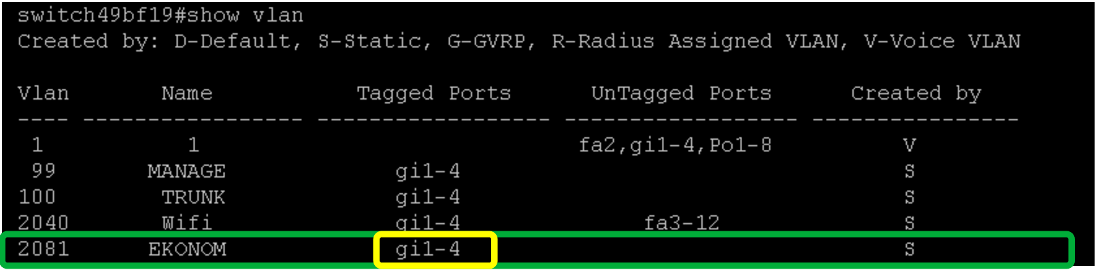
Pôvodný stav

Uvoľnenie VLANy 2081 od TRUNK portov.

switch49bf19#configure
switch49bf19(config)#interface range GigabitEthernet 1-4
switch49bf19(config-if-range)#switchport mode trunk
switch49bf19(config-if-range)#switchport trunk allowed vlan remove 2081

